Representación gráfica de fracciones
https://www.youtube.com/watch?v=pOykmkuRnw4&list=PLeySRPnY35dH5PTh8sRqEHkzxbez41Bex

Númerador: Número de partes que se seleccionan  Denominador: Número de partes iguales en que se dividen la unidad o el conjunto.  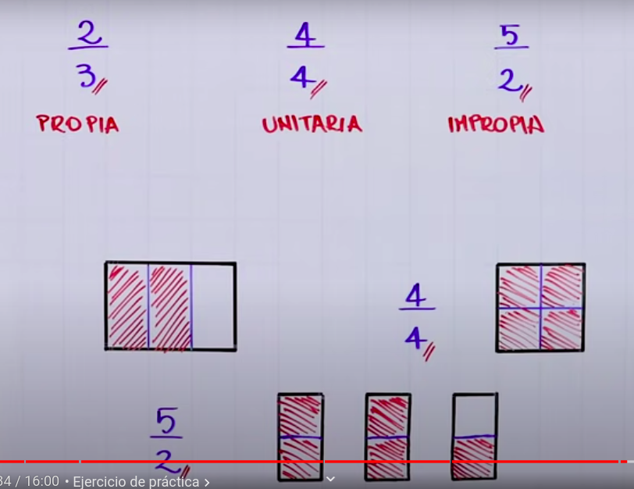 | Fracciones propias: Son las que representan menos de una unidad. Se reconocen porque el numerador es menor que el denominador.  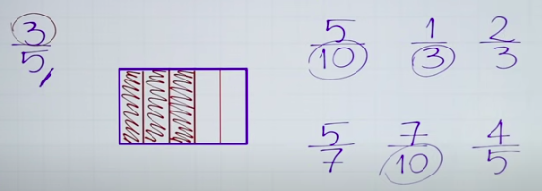
Fracciones impropias: Son las que representan más de una unidad. Se reconocen porque el numerador es mayor que el denominador. Por ejemplo divido la unidad en 5 partes iguales, y selecciono 3, y no alcanza a ser una unidad  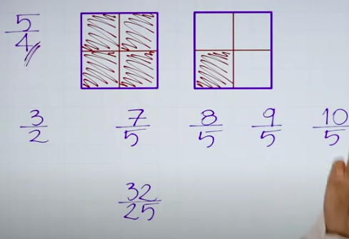 | Fracciones Unitarias: Son las que representan exactamente una unidad. Se reconocen porque el numerador es igual que el denominador.  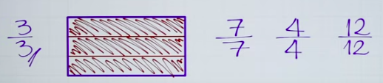
Fracciones decimales: Son aquellas cuyo denominador es una potencia de 10. | 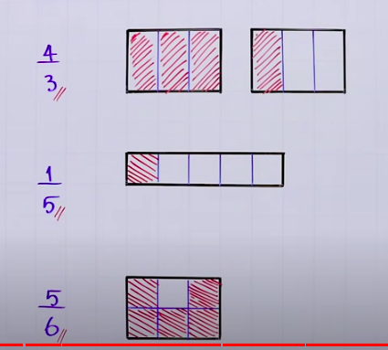  Cuando sabemos que una fracción esta bien graficada?
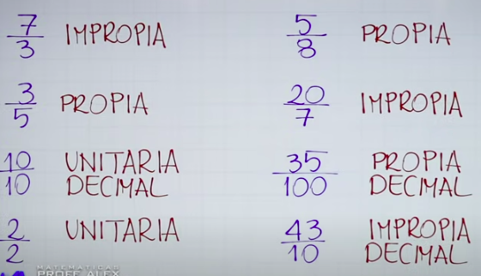

Cap3
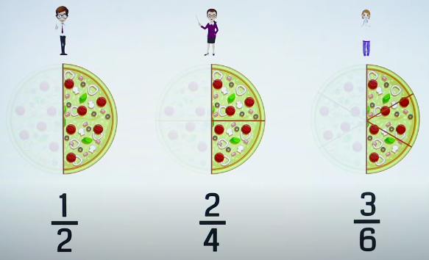  fracciones equivalentes: Son aquellas fracciones que representan la misma cantidad. | 2 fracciones son equivalentes: cuando representan la misma parte de la unidad o del conjunto.  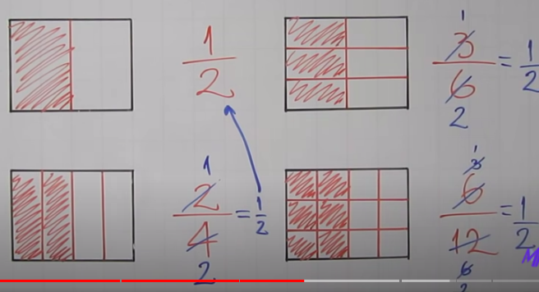
Formas de comprobar si una fracción es equivalente a otra:  -multiplicando sus extremos= multiplicando los medios  * criterio de divisibilidad más usados: 2,5,7  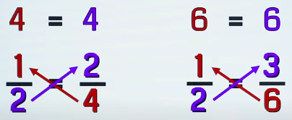  - multiplicando sus extremos  multiplicando sus extremos= multiplicando los medios | Simplificar fracciones: Simplificar consiste en encontrar una fracción equivalente a la inicial, pero más fácil de comprender.  Para esto dividimos el numerador y denominador por un mismo número  - Reducir una fracción a su mínima expresión: Consiste en simplificar la fracción hasta que el numerador y denominador ya no tengan divisores comunes. .  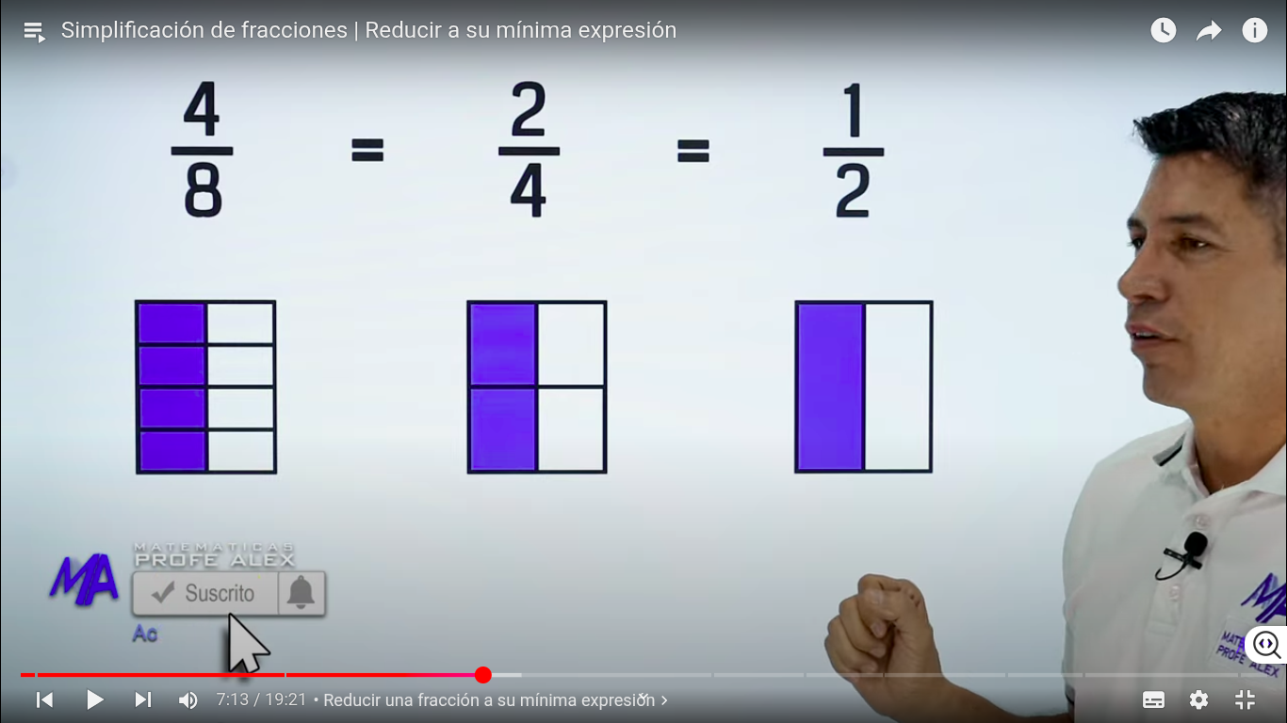  se acostumbra a dividir por los números primos 2,3,5,7,11,13,17, 19, etc
   | Extremos 3 * 4 = 12  Medios 2 * 6 = 12 | si
   | Extremos 5 * 24 = 120  Medios 20 * 6 = 120 | si
   | Extremos 3 * 2 = 6  Medios 1 * 4 = 4 | no
   | Extremos 4 * 6 = 24  Medios 8 * 3 = 24 | si
   | Extremos 1 * 29 = 29  Medios 15 * 2 = 30 | no

Amplificar una fracción: Consiste en encontrar una fracción equivalente a la inicial, pero con numerador y denominador mayores.

Para esto multiplicamos numerador y denominador por un mismo numero natural mayor que 1

Para que sirve amplificar fracciones?: La amplificacion es el metodo usado para poder sumar fracciones heterogeneas.

Amplificación de fracciones
ejemplo 3 veces.

Cap7. Cómo ubicar fracciones en la recta numérica: Lo que tengo que hacer es dividir cada unidad en partes iguales(denominador)  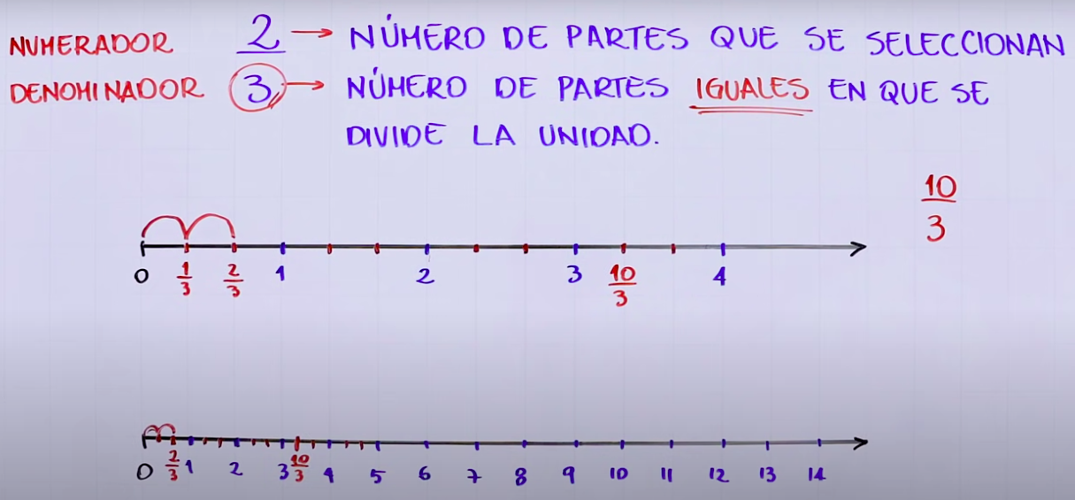 | 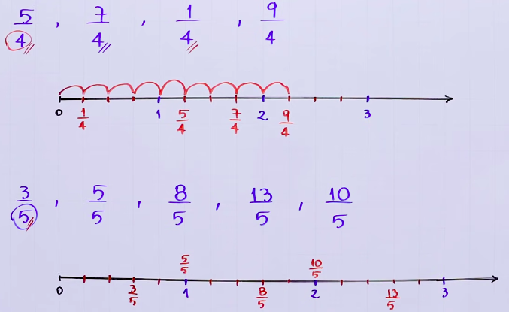
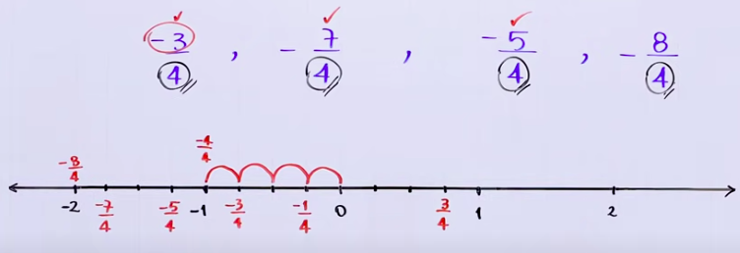 | 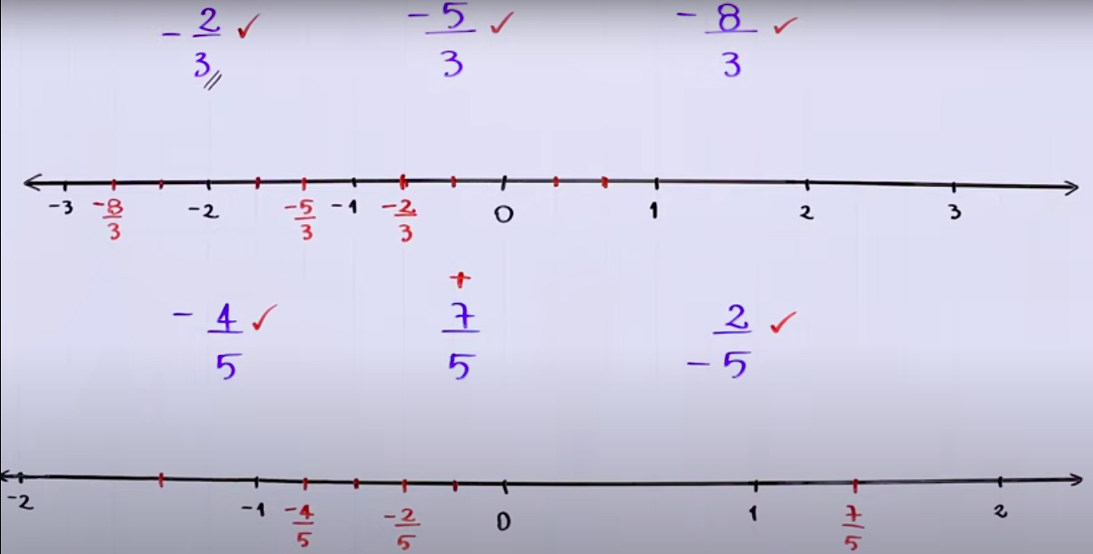
Cap 8: Ubicar fracciones negativas en la recta numérica
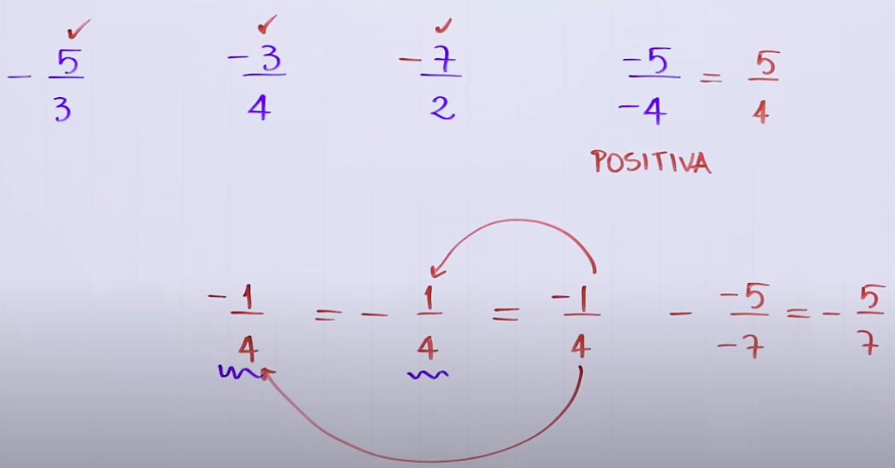

Lo primero que se mira es el denominador: Para dividir en partes iguales en lo que se divide la unidad  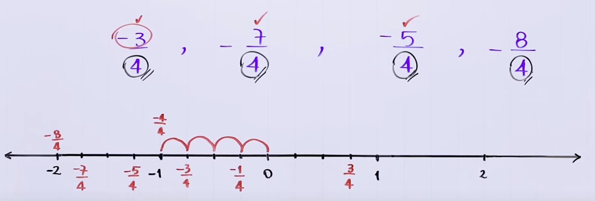 | 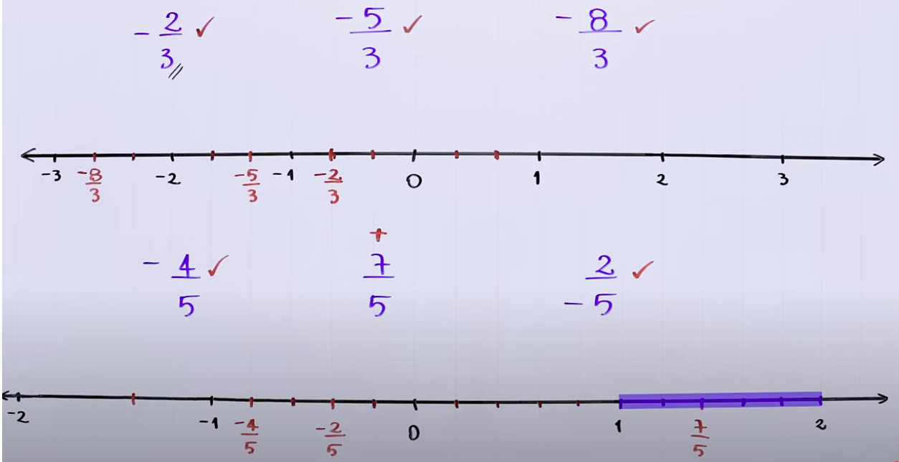

Cap 9: Ubicar varias fracciones en la recta numérica

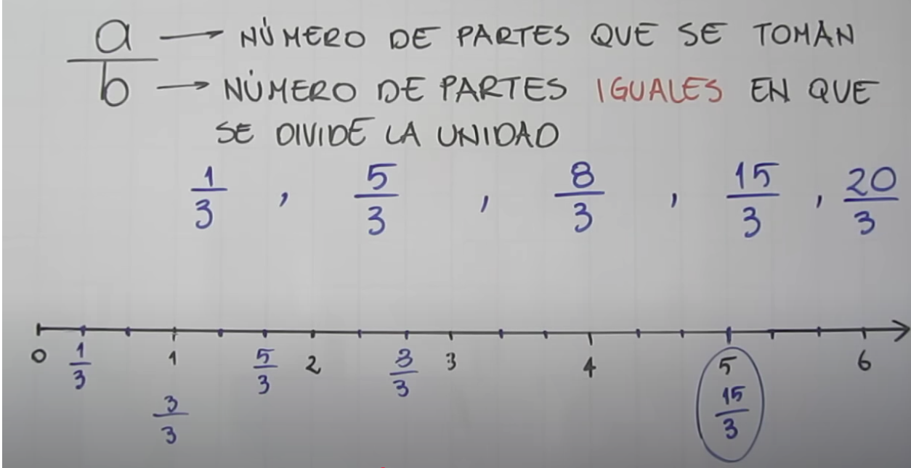 | Agarrando el mayor denominador y luego usando varios colores  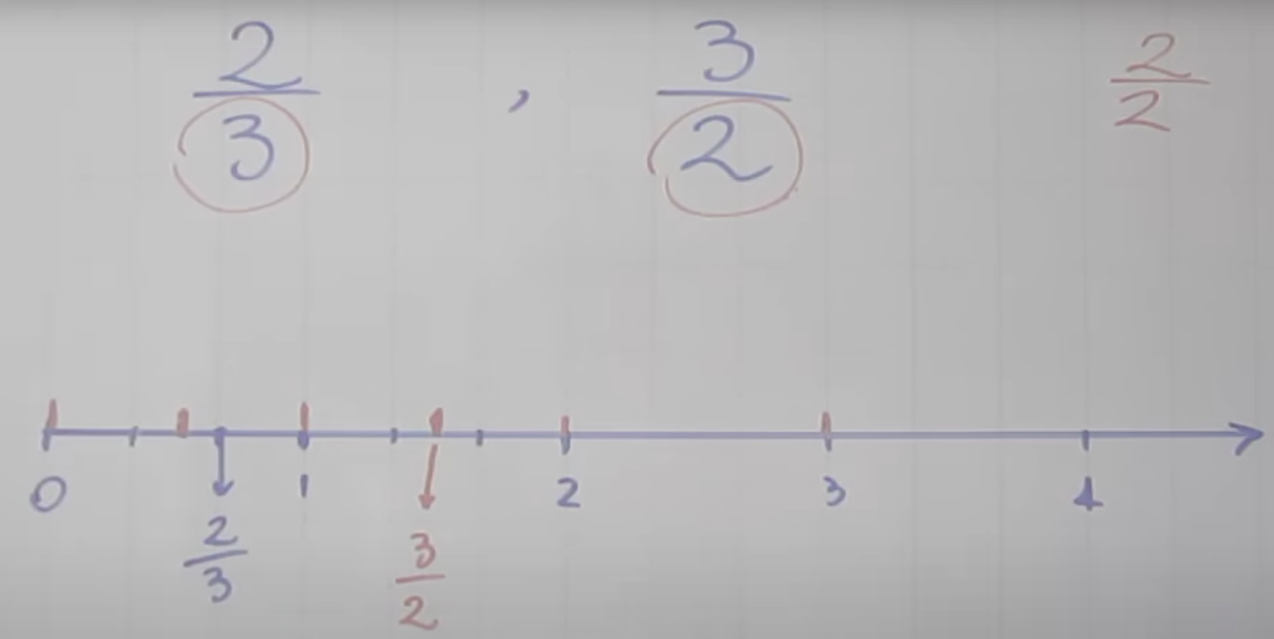
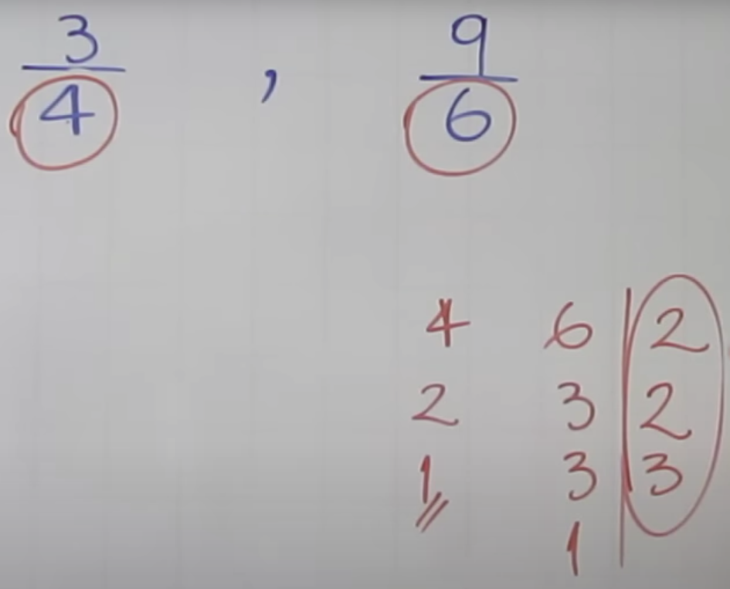  Hallando el mínimo común múltiplo(M.C.M) de los denominadores | 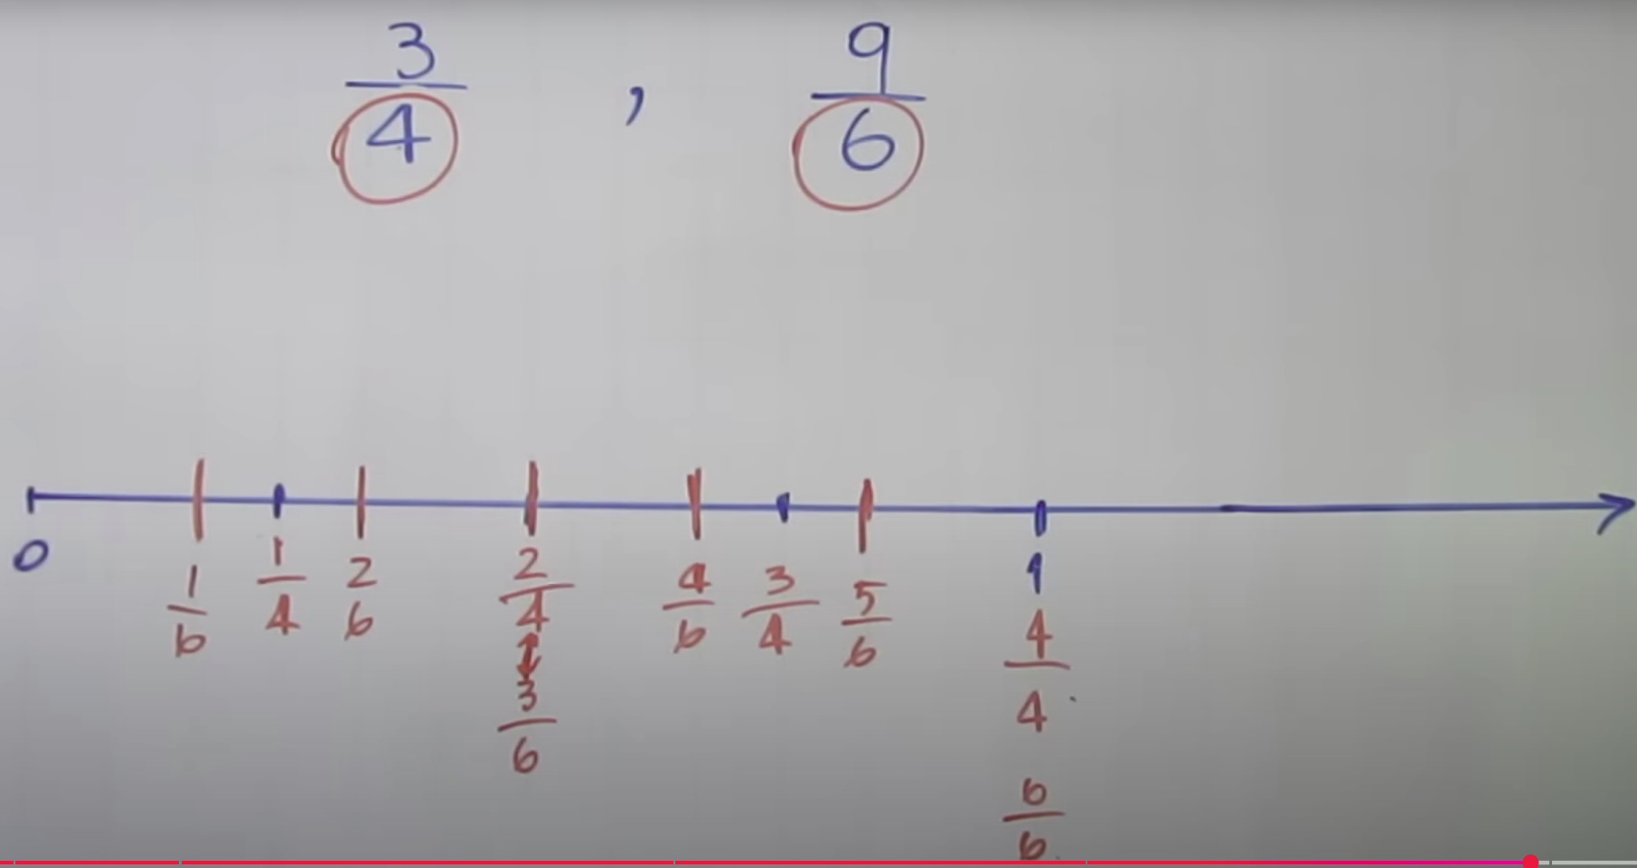

Cap 10- Ubicar en la recta fracciones con números grandes| Parte 1
Hay fracciones grandes que se pueden simplificar, y hay otras que no se pueden simplificar, entonces toca ubicarlas en las rectas numéricas con números grandes.  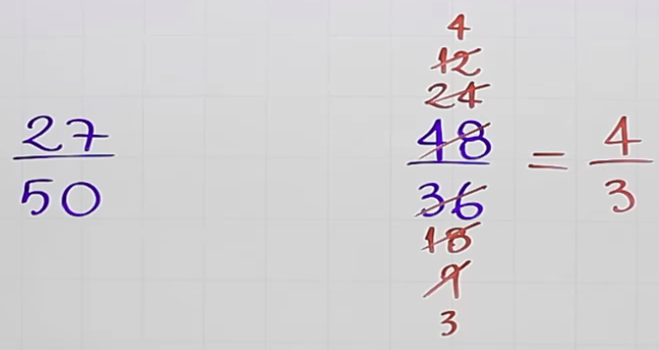 | Tenemos que saber la fracción unitarias basándonos en el denominador  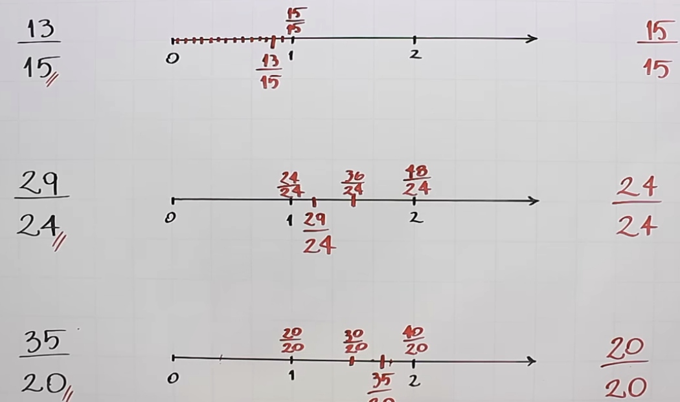
Cap 11- Ubicar en la recta fracciones con números grandes| Parte 2
Cuando una fracción es impropia divido el numerador sobre el denominador. Y Con el denominador lo ponemos como fracción unitaria.  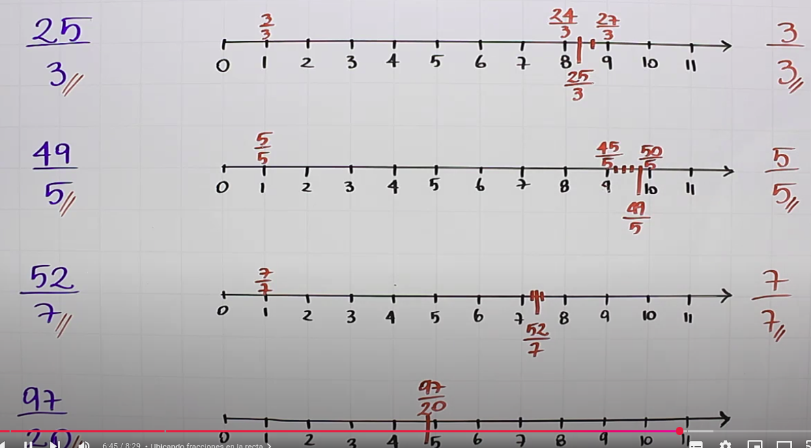 | 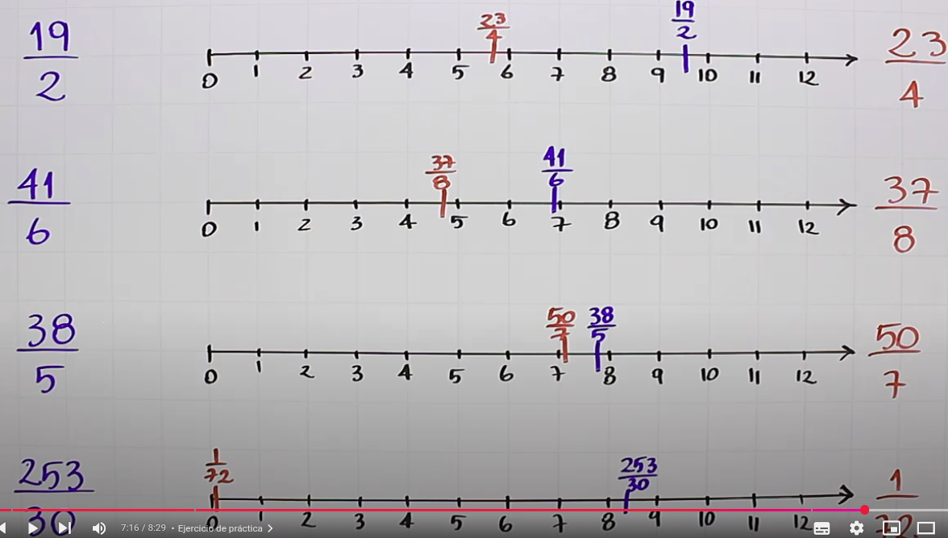

12- Comparar fracciones | Gráfica o Numéricamente | mayor menor o igual
- Homogéneas(igual denominador): Solo miramos los numeradores para realizar la comparación  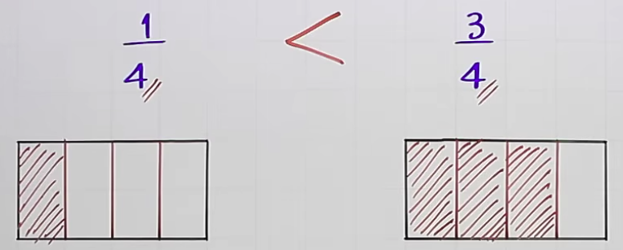 | - Heterogeneas(diferentes denominadores): Amplificamos una de ella, para convertirla en homogénea  Paso 1: Antes de Amplificar  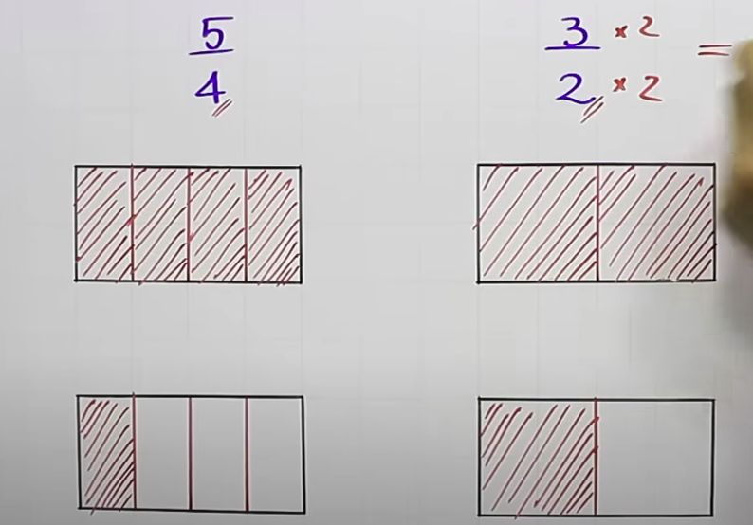  Paso 2: Después de Amplificar, para que los denominadores sean iguales(convirtiéndola en homogénea) y poder comparar.  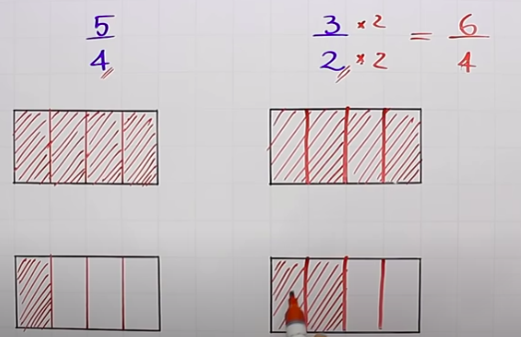  Y ahora si podemos concluir que:  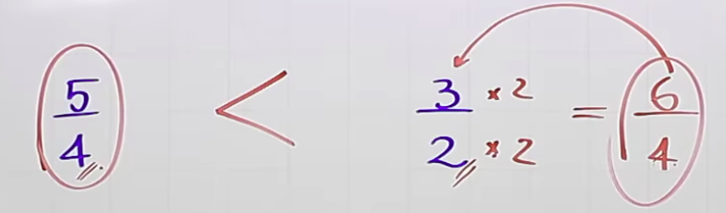
Primero las ordeno de mayor a menor, y luego hallar el MCM de los denominadores.  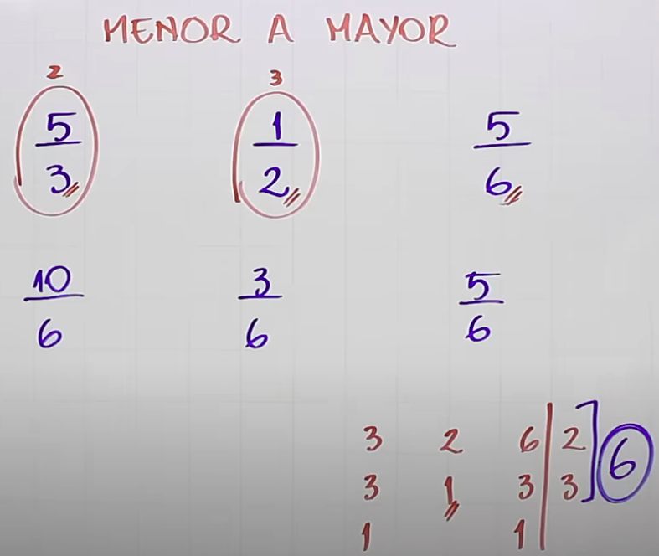 | 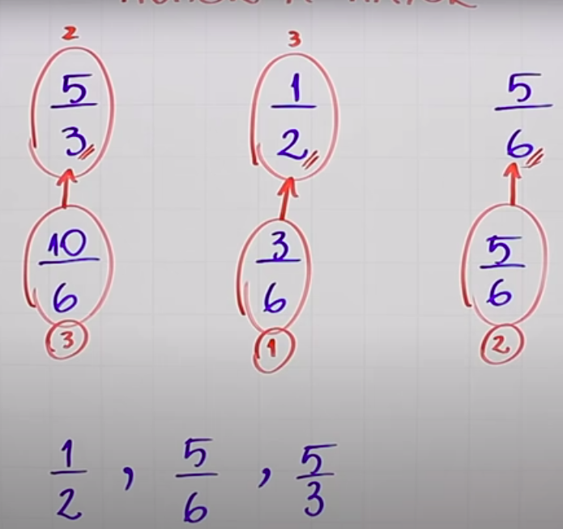
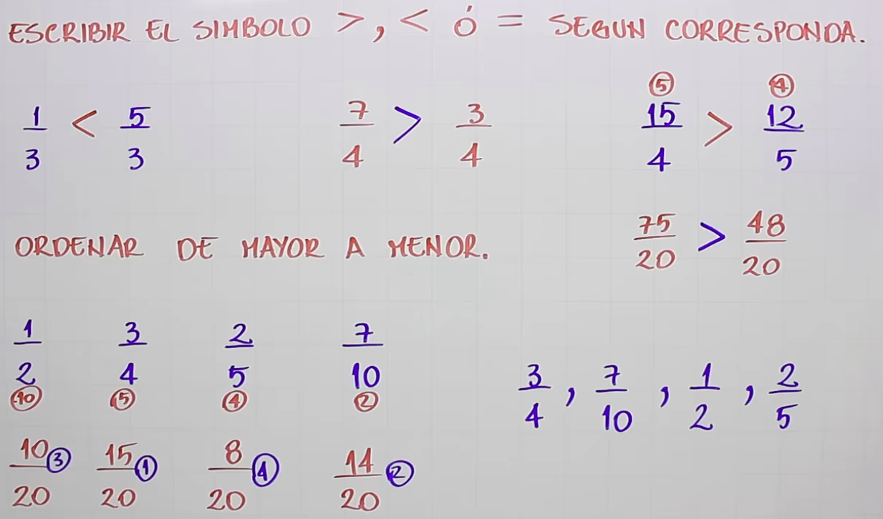
Cap 13: Cómo comparar dos fracciones | Mayor Menor o Igual
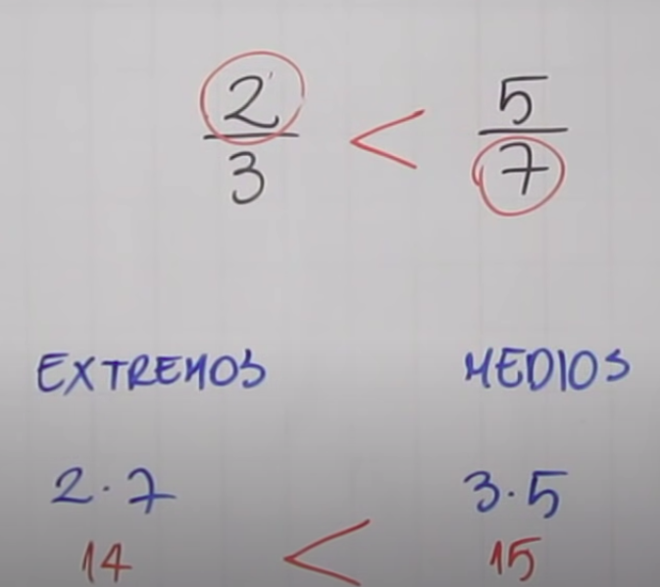 | 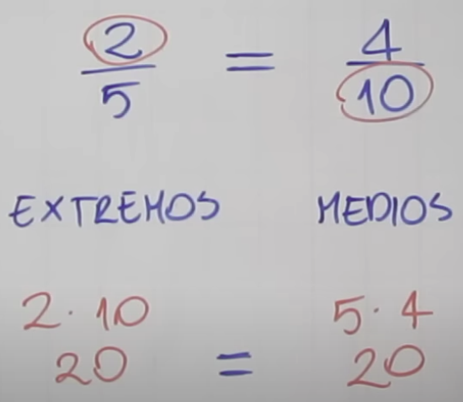 | 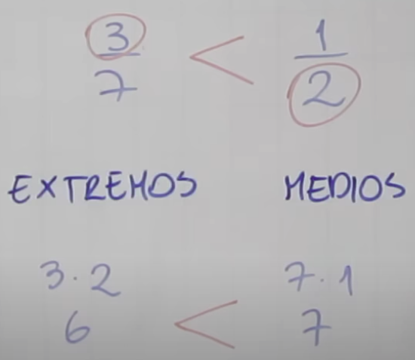

14-15 Suma y resta de fracciones HOMOGENEAS| Denominadores IGUALES
Aquí solo se suman los numeradores

cap 16. Suma y resta de fracciones heterogéneas | Denominadores diferentes
Método de la carita feliz  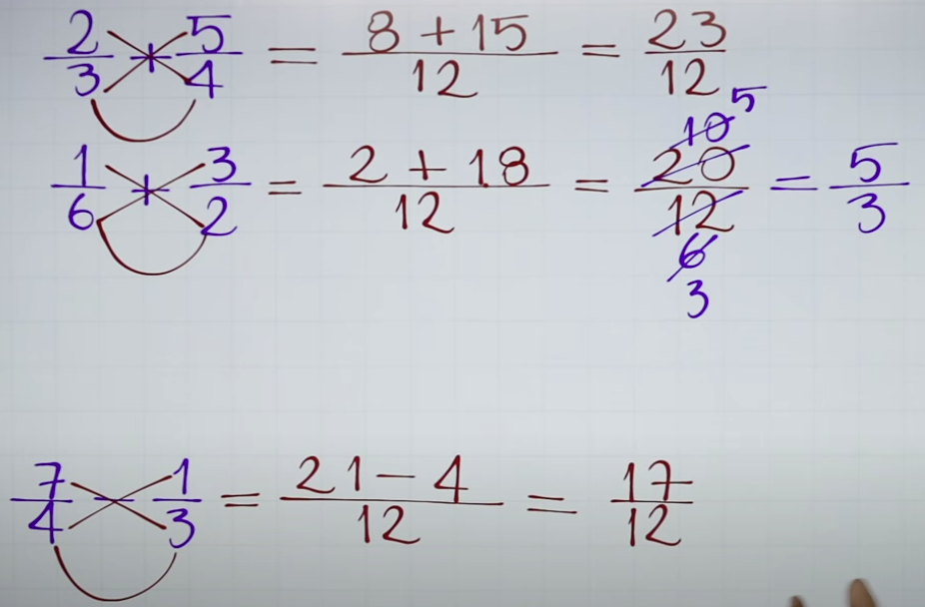 | Método amplificando  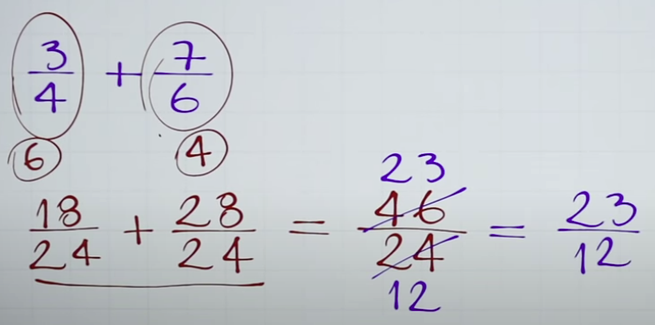

Cap 17,18 Cómo sumar o restar 3 o más fracciones
Encontrar el MCM de los denominadores  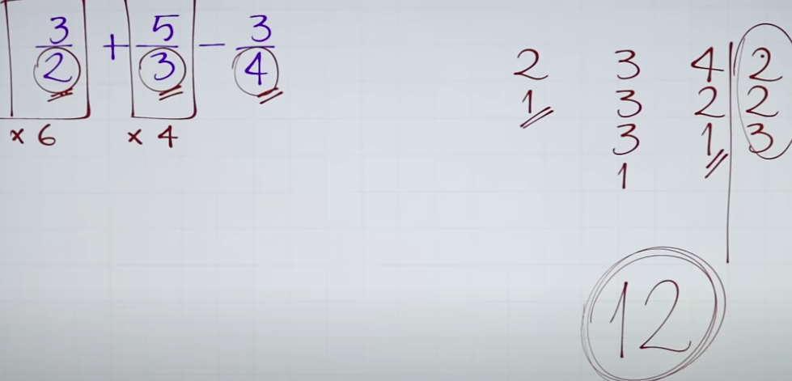 | 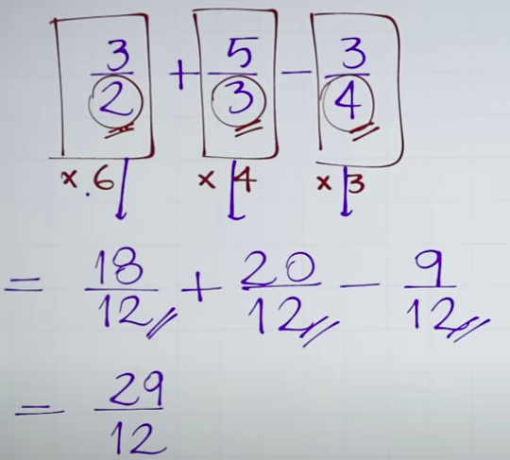
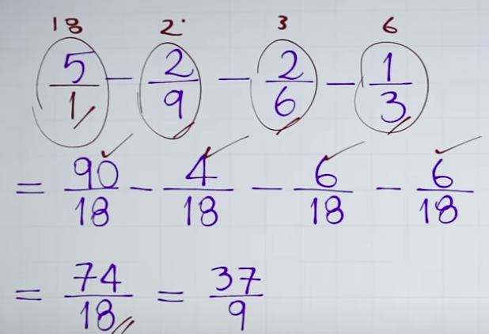

Cap 19 Cómo sumar fracciones y enteros Mentalmente
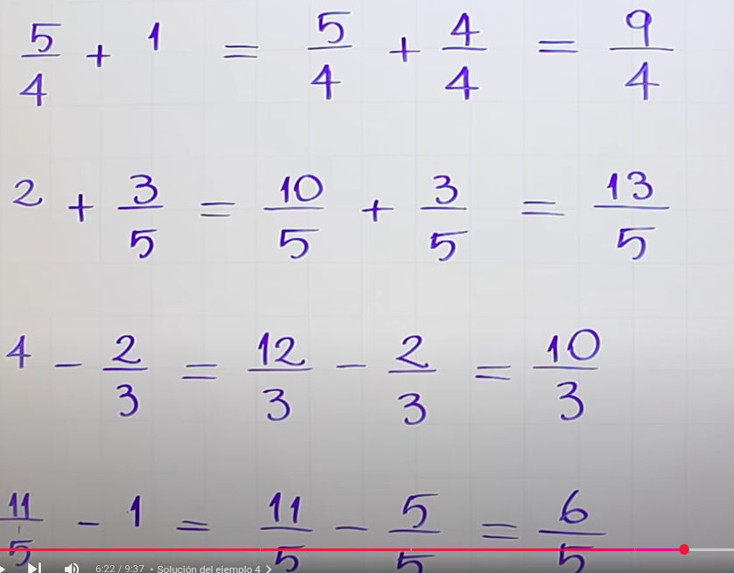 | Yo sugiero que aquí lo puedo convertir en mixto y sumarlo rápidamente

ME quede en el 20. multiplicacion y division, pero saltar al capitulo de combinadas. 24

- tengo que tener en cuenta: Reciproco en division o sandwisch
- convertir decimales a fracciones para poder hacer operaciones, amplificando
- numeros mixtos

